Aaron Andal

19 CUPS Servei d‘impressió

https://eltallerdelbit.com/cups-linux/
https://www.youtube.com/watch?v=Tj1xN4duNzQ

Pràctica CUPS

- 2205-c2-ud2-annex2-cups

- cups-teoria

- HowTo-ASIX-Cups

- LPI-108.4-manage_printers_and_printing.pdf

- l-lpic1107-pdf

apt-get install system-config-printer

apt-get install cups cups-client

systemctl start cups

root@i14:~# find / -name cups 2>/dev/null
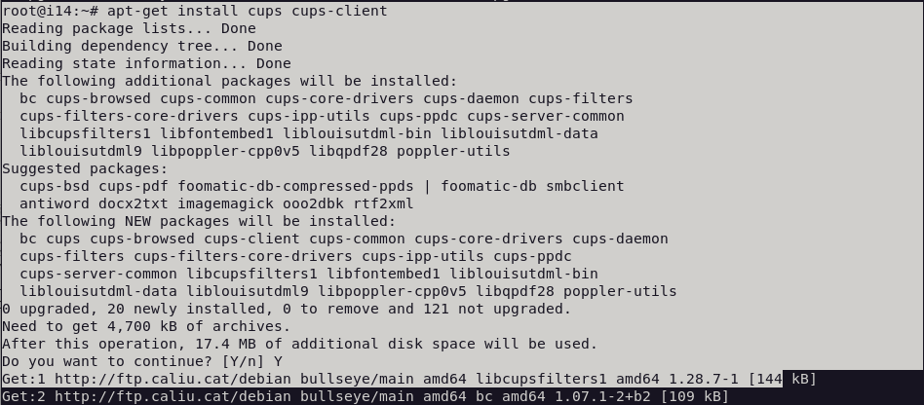

- Implementa el servei cups i esbrina el funcionament i els conceptes següents:

  - Impressores
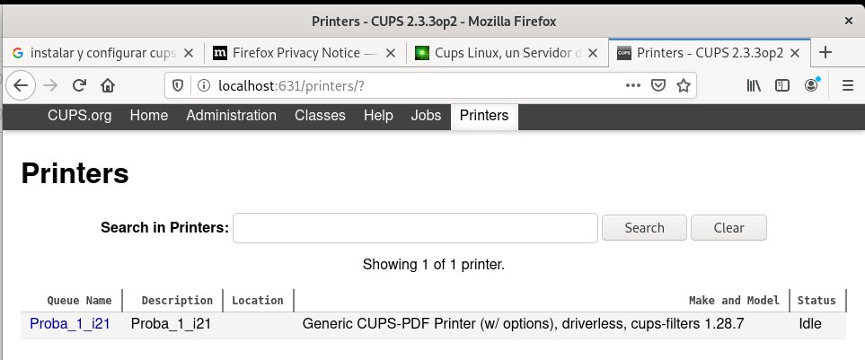

  - Classes

  - Instàncies

  - Configuració de les opcions d’una impressora

  - Opcions d’administració.

  - Compartir/publicar impressores

  - Administració web

  - Administració des de la línia de comandes.

  - Ordres d’impressió lpr, lp i altres.

- Configuració i polítiques de servei

  - Fitxers de configuració

  - Monitorització del servei, executable, pid, logs.

  - Polítiques d’accés: allow, deny.

  - Policies de servei: per número de pàgines, per nº de bytes.

